2011年贵州省白背飞虱前期迁入虫源地分析
薛文鹏¹ 金道超¹ 金星² 杨 洪¹∗
（1. 贵州大学昆虫研究所，贵州山地农业病虫害重点实验室，贵阳 550025；2. 贵州省植保植检站，贵阳 550001）
摘要：白背飞虱是贵州省水稻重要迁飞害虫，近年来发生严重。为了明确贵州白背飞虱的来源地，本文根据2011年贵州省荔波、天柱、望谟、惠水、从江、锦屏6个代表站点的虫情资料，采用HYSPLIT轨迹分析平台进行虫峰回推轨迹分析，结果表明：（1）2011年贵州虫峰于5月中上旬迁入，迁入高峰期多集中在6月份；（2）2011年贵州地区早期白背飞虱虫源地为主要为越南红河三角洲，广西中南部，桂东南与广东交界；该研究结果为进一步明确我国喀斯特地区白背飞虱的虫源地和迁飞路线提供参考。
关键词： 白背飞虱，前期迁入，虫源地，轨迹分析
Analysis of source areas of early immigrant white-backed planthopper Sogatella furcifera (Horváth) in Guizhou province in 2011
XUE Wen-peng¹ JIN Dao-chao¹ JIN Xing² YANG Hong¹∗
(1. Guizhou Key Laboratory for Agricultural Pest Management of Mountainous Region, Institute of Entomology，Guizhou University, Guiyang，550025, China；2. Guizhou provincial station of plant protection and quarantine，Guiyang,550001, China)
Abstract：Sogatella furcifera (Horváth) is an important migratory pest on rice in Guizhou，resulted in serious damage in recent years. In order to define the source aeras of early immigrant white-backed planthoppers (WBPH) in Guizhou, the analysis of push-back trajectory of white-backed planthoppers was conducted by HYSPLIT，a trajectory analysis software for the simulation of migration pathways，and light trap catch data from six survey station of Guizhou, including Libo, Tianzhu, Wangmo, Huishui, Congjiang and Jinping in 2011. The results showed that: (1) In Guizhou in 2011, peaks of white-backed planthoppers immigrated in beginning and middle of May, the peak period of immigration were concentrated in June; (2) The source aera of the early immigration population of white-backed planthoppers of Guizhou in 2011 were from Red River Delta of Vietnam, south-central of Guangxi, Southeast of Guangxi and Guangdong border; the results of the research provided a reference for further exploration of source regions and migratory routes of WBPH in Karst region of China.
Keywords：Sogatella furcifera (Horváth)，early immigration，insect source areas，trajectory analysis

白背飞虱Sogatella furcifera（Horváth）（WBPH）是我国水稻的重要迁飞性害虫，严重威胁影响我国的水稻增产增收；同时，白背飞虱还是南方水稻黑条矮缩病毒（Southern rice black-streaked dwarf virus, SRBSDV）的传播媒介（周国辉等，2008），其传播病毒造成的损失巨大。据不完全统计，2009年，SRBSDV在我国发生面积达到3000000hm²，绝收面积达到6500hm²（周国辉，2010）。因此对白背飞虱虫源地和发生规律进行研究，可为减少白背飞虱直接为害水稻造成的产量损失，也可减轻南方水稻黑条矮缩病的蔓延打下基础。
以贵州省为主的喀斯特地区是白背飞虱迁入我国的重要区域，其特殊的地理环境和立体气候条件对白背飞虱的迁入和发生都十分有利。我国近30年的科学研究及防治实践的观察和经验表明，喀斯特地区、广西和云南之一部分地区所构成“黔桂滇”三角区域是稻飞虱迁入我国的“第一站”。近年来，白背飞虱在喀斯特地区的发生呈明显上升趋势，2009年，云南稻飞虱继2007年特大发生后再次大爆发，滇南、滇中和滇东13个州市65个县出现多达21个批次的白背飞虱大规模迁入，灯下和田间虫量均超历史记录（沈慧梅等，2011），2010年，贵州省仅黔南州白背飞虱发生面积就达6.67万hm²，南方水稻黑条矮缩病发生0.45万hm²（郑松等，2011）。
作为迁飞性昆虫，迁入虫源数量不仅直接决定田间种群的数量大小，而且也影响种群田间数量消长动态，为了从根源上展开治理，许多学者都对我国的白背飞虱种群来源进行了研究。我国华南稻区的早期迁入的稻飞虱虫源（白背飞虱）来自越南中部和老挝万象平原、少量来自泰国东北；主迁入峰虫源来自越南北方红河三角洲稻区（翟保平，2011）。广西东北部白背飞虱的虫源地为越南北部、海南、广西南部和广东西南部稻区（齐会会等，2011）。广西南部早期迁入虫源主要来自越南中部及老挝南部（沈慧梅等，2011b）；广东白背飞虱早期迁入的虫源地主要分布在越南中北部、老挝中南部、海南以及两广南部稻区（王政，2011）。云南的白背飞虱迁入虫源来自缅甸本部平原与掸邦高院的旱季灌溉稻区，部分来自泰北，少量来自泰东北（沈慧梅等，2011）。福建的白背飞虱迁入虫源来自广东和海南稻区（沈慧梅等，2011a）。但在喀斯特地貌显著、白背飞虱频发的贵州省却鲜有相关报道，因此，准确掌握贵州省白背飞虱迁入虫源的来源地，不仅对控制白背飞虱在贵州喀斯特稻区的危害及南方水稻黑条矮缩病的传播蔓延具有重要意义，而且可以完善我国南方稻区的白背飞虱虫源区域谱系，为以后进一步开展更大范围的虫源调查和综合治理提供一定的依据。
1 材料与方法
1.1 数据来源
贵州白背飞虱灯诱数据由贵州大学昆虫研究所研究生在当地植保站的协作下进行虫情监测获得，部分数据由贵州省植保植检站提供，气象数据来源于美国国家环境预报中心（National Center for Environmental Prediction, NCEP）提供的每日4次，水平分辨率为1°×1°的全球个点FNL（Final Operational Global Analysis）分析数据。
地图资料：中国级行政区图（1:4000000），从国家基础地理信息中心网站（http://ngcc.sbsm.gov.cn/）下载。
1.2 迁入事件筛选
在贵州省境内，白背飞虱只能在低纬度的罗甸、望谟等高温县区越冬，并且越冬虫源极为零星（四川、贵州、云南三省稻飞虱科研协作组，1982）。2011年贵州月均温较高的罗甸县1-3月份平均温度仅为8.1℃、13.6℃、12.3℃，而白背飞虱的适宜温度在18℃-24℃，在低于18℃的环境下发育受到抑制（金星等，1998），无法正常生长发育，故2011年白背飞虱不能在贵州省内越冬或者仅有零星越冬虫源。
一次迁入过程以灯下虫量突增作为分析起始日期，根据病虫情报提供信息确定迁入日期（沈慧梅等，2011a）。对2011年喀斯特地区典型的测报点进行筛选，以4月份白背飞虱单灯虫量过百，5-6月份过千的标准，对已掌握的灯诱数据中进行鉴定，得到贵州境内锦屏、惠水、天柱等站点的虫峰峰次（表2）。
1.3 轨迹分析与参数设置
回推轨迹分析采用美国国家海洋和大气管理局(NOAA)与澳大利亚国家气象局(ABM)研发的HYSPLIT模型（http://ready.arl.noaa.gov/HYSPLIT.php）进行在线模拟。模型所使用的数据为NCEP再分析格点数据，数据库选择为GDAS(global，2006-present)。
轨迹模拟的参数设置：(1)白背飞虱是顺风迁移的（邓望喜，1981；Otuka et al.，2005）；(2)白背飞虱起飞为晨暮双峰型，即在日出前或日落后1h内起飞（赖仲廉，1982；刘芹轩等，1982；翟保平等，1997），以高峰日第二天日出时刻为回推轨迹起点，各观测站点2011年4-6月日出与日落的时间范围见表1；为方便轨迹模拟，以6点作为日出时间，19点作为日落时间，故以虫峰次日5：00为轨迹回推起始时刻，即虫峰前日的UTC时间21：00，分别运行9h，24h和33h，依次回推至前一日20：00（9h）、05：00（24h）、前两日20：00（33h）3个白背飞虱起飞时刻；(3)白背飞虱夏季的迁飞高度为1500-2000m左右，最低飞行温度在12 ℃左右（邓望喜，1981），贵州地处高原，西高东低，东西海拔差异较大，平均海拔在1100m左右，但水稻种植区多在黔南和黔东南等低海拔地区，海拔多在600-900m之间，故将轨迹起始高度设置为500m，1000m和1500m。
轨迹在线模拟完成后，将得到的轨迹落点数据输入Visual FoxPro 6.0处理制成表，再导入ArcGIS 10.0显示轨迹点并连接成为轨迹，并添加底图（来自国家基础地理信息中心网站）显示相应的地理位置。
表1 2011年4-6月贵州各站点日出与日落时间范围
Table 1 Sunrise and sunset times range table for the April-June 2011 in Guizhou
站点 | 最早日出时间 | 最晚日出时间 | 最早日落时间 | 最晚日落时间
Site | Earliest sunrise time | Latest sunrise time | Earliest sunset time | Latest sunset time
荔波 | 5:58 | 6:41 | 19:05 | 19:43
从江 | 5:53 | 6:36 | 19:01 | 19:40
惠水 | 6:01 | 6:45 | 19:10 | 19:50
天柱 | 5:50 | 6:35 | 19:00 | 19:41
望谟 | 6:08 | 6:48 | 19:12 | 19:50
锦屏 | 5:50 | 6:35 | 19:00 | 19:41

2 结果与分析
2.1 虫源背景分析
逐日灯诱数据显示，2011年黔南州测报点白背飞虱灯下首见日分别为4月20日（惠水）和4月25日（三都），较往年均有推迟，整个四月灯下仅有零星虫量，未有迁入高峰出现。大规模的虫源迁入从5月上中旬开始出现，万头以上的虫峰均在6月中旬出现，详见表2。
6月11日至14日天柱县灯下虫峰过后，与其毗邻的锦屏县6月15日田间调查显示百丛虫量多达4000多头，而根据之前6月10日的田间调查结果，百丛虫量仅有415头，可见是迁入虫源造成了田间虫口数量的激增，由此，可以明确虫源的迁入性质。
表2 2011年贵州地区白背飞虱迁入峰次和虫量
Table 2 Immigration peaks and amount of WBPH in Guizhou in 2011
站点  Site | 经度  Longitude | 纬度  Latitude | 峰期  Peak period | 灯下虫量/头  Light trap catches
荔波 | 107.88 | 25.42 | 2011/5/09-13 | 4221
 |  |  | 2011/5/20-22 | 1090
 |  |  | 2011/6/03-05 | 5780
 |  |  | 2011/6/13-20 | 52576
 |  |  | 2011/6/27-30 | 3796
从江 | 108.90 | 25.76 | 2011/5/25 | 1239
 |  |  | 2011/6/17 | 1057
惠水 | 106.66 | 26.14 | 2011/6/06 | 1985
 |  |  | 2011/6/16 | 1170
天柱 | 109.20 | 26.89 | 2011/6/07-10 | 10230
 |  |  | 2011/6/11 | 1280
 |  |  | 2011/6/14 | 1200
望谟 | 106.09 | 25.17 | 2011/6/12-14 | 20992
 |  |  | 2011/6/17-22 | 294928
锦屏 | 109.18 | 26.70 | 2011/6/30 | 3000

2.2 白背飞虱种群迁入峰次分析
以4月份白背飞虱单灯虫量过百，5-6月份过千的标准进行筛选。在贵州得到15个峰期，包括荔波、望谟、天柱、惠水、从江、锦屏6个测报点，通过统计整理，得出2011年贵州地区虫峰始见日为5月（5月9日，荔波），4月份并无虫峰出现；峰期绝大多数出现在6月，次数达到13次，占峰期总数的86.67%。在各测报点中，荔波的降虫峰期达到了5次，其中5月份2次，6月份3次，位居各站点第一。
2.3 贵州省虫源回推轨迹与虫源地分析
2.3.1 贵州省5月份虫源轨迹分析
5月份荔波出现虫峰次数较多，并且虫峰多出现在上中旬，整个5月均无万头以上的虫峰出现，由回推轨迹可以看出：荔波5月9-10日的回推轨迹大致相同，迁入虫峰来大部分自越南东北部稻区(21°N-22°N)，即红河三角洲地区，此外5月9日、10日各有一条33h回推轨迹来自泰国老挝105°E交界地区(图1A)，但此地区处于泰国东北部高原（呵叻高原），多为半干旱农田，无灌溉条件，不可能提供虫源，所以此地区为无效虫源地；5月11日虫源来自广西中南部，其余落入海洋的轨迹均为无效虫源；5月13日的虫峰轨迹源于110°E 25°N的桂东北区域，20日的虫峰来自广西南部，与5月11日的虫峰同源，而5月21日的轨迹显示其源于110°E 25°N偏南区域，与5月13日的回推轨迹有所交集(图1B)。
由此看出，2011年5月份贵州荔波的虫峰大致来源有三处，广西南部、越南红河三角洲和桂东北及偏南区域，虫源范围并不统一。
2.3.2 贵州省6月份虫源轨迹分析
6月份的虫峰较多，各个站点均有涉及，按站点讨论：荔波6月3-5日虫峰的回推轨迹中，落入大海的部分显然为无效轨迹，而落在陆地上的轨迹集中分布在21°N-22°N的越南东北部稻区（红河三角洲）和广西中南部，此外有一条33h的回推轨迹终止于105°E附近的老挝境内(图1C)，但由于该地区地处高原，土地瘠薄干旱，与图A中5月9日、10日到达泰国老挝105°E交界的两条轨迹一样，不可能提供迁出虫源；荔波6月13-14日的虫峰来自21°N-22°N的越南东北部沿海（红河三角洲），最远的回推轨迹可达越南中部沿海稻区(图1E)；荔波6月16-20日的虫峰来源并不统一，主要分为两支，一支（6月16-17日）主要来自广西中南部和南部沿海稻区，另一支（6月18-20日）来向则稍偏东南，即自广西南部沿海、桂东南与广东交界、雷州半岛及广东西南沿海地区，最远可到达海南岛(图1E)；荔波6月27-30日虫峰大部分来自桂东南，少部分来自桂东南与广东交界(图1H)。
天柱6月8-9日的虫峰轨迹显示其来源为自广西中南部(图1C)，惠水6月16日的虫源来自桂西南及20°N附近的越南东北部沿海（红河三角洲），从江6月17日的虫峰则源自桂南及雷州半岛(图1D)，锦屏6月30日的虫峰来自海南岛、桂东南与广东交界及粤西南沿海(图1G)。
望谟的虫峰出现在6月中下旬，6月12-13日的虫峰来向偏西，回推轨迹止于老挝西北高原和缅甸掸邦高原，但那里因无灌溉条件，旱季不种稻；而雨季稻在6月上中旬还是小苗，不可能有迁出虫源，所以6月12-13日的虫源只能是来自云南西南边境；随时间推移，6月17日的虫峰来向大致为正南，轨迹显示虫源来自桂东南与广东交界及红河三角洲，而6月19-20日望谟的虫峰来向偏东，轨迹多终止于桂东南与广东交界及广东西南沿海地区(图1F)，6月30日望谟虫峰来向依然偏东，轨迹显示虫源来自桂西南及桂东南与广东交界(图1G)。
对上述轨迹分析可以得出，2011年贵州地区水稻早期的白背飞虱虫源地主要为越南红河三角洲、广西南部、桂东南与广东交界；部分来自云南西南边境、海南岛、雷州半岛和广东西南沿海。虽然5-6月的虫源轨迹来源并不统一，但是随着时间的推移，虫源轨迹大体上以由西南至东南的方向转移，图1F中的不同时间的轨迹来向变化便是这一趋势的缩影。
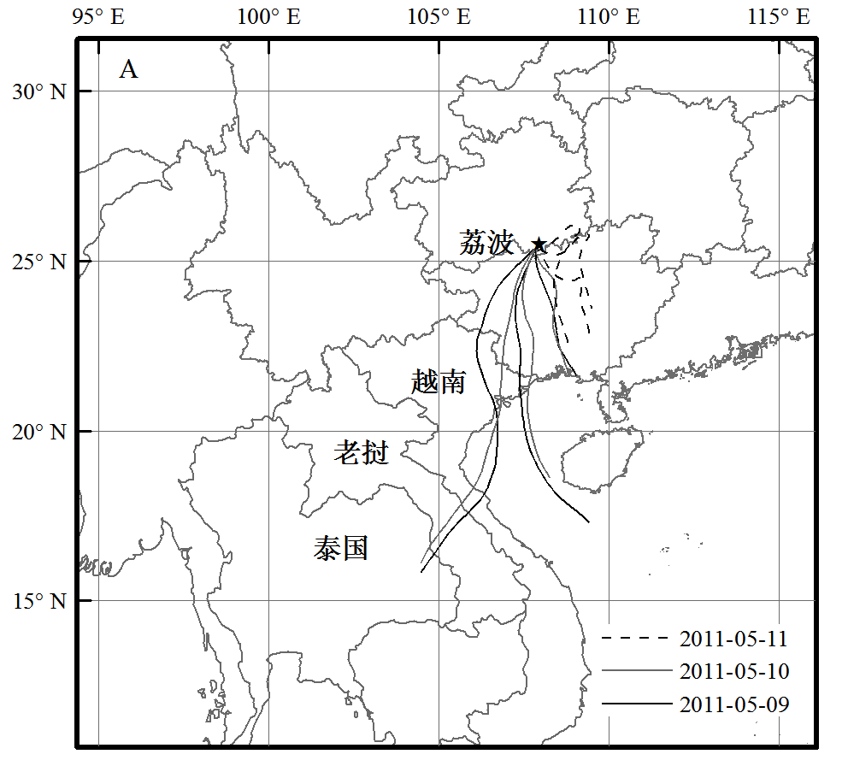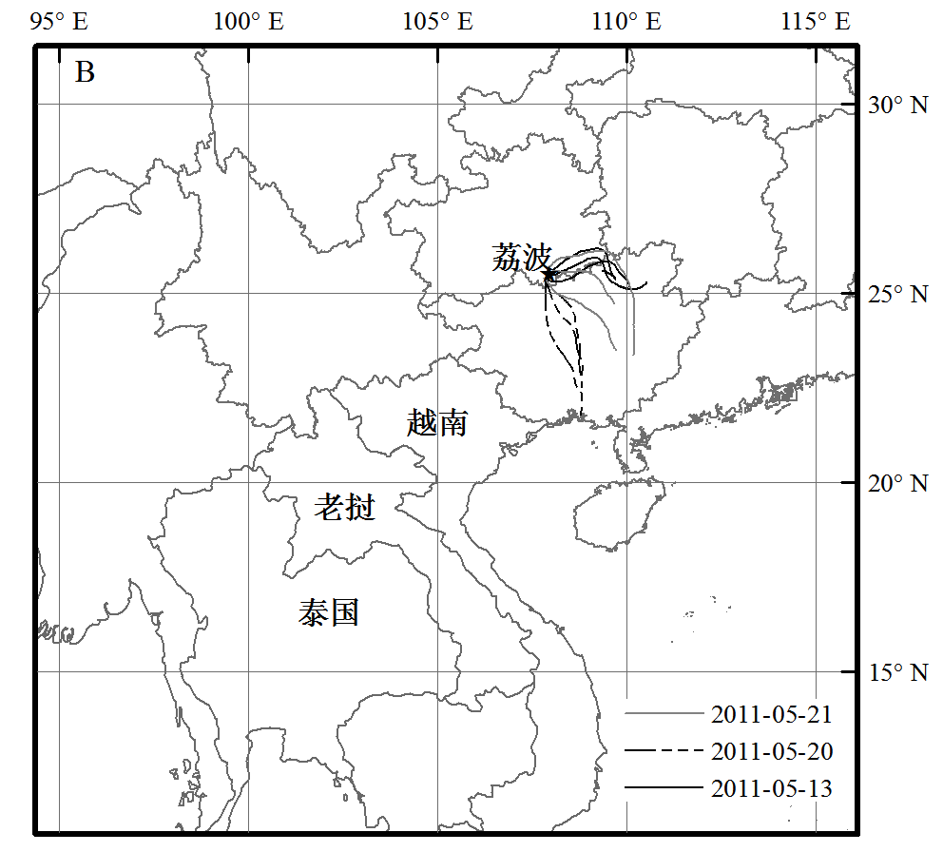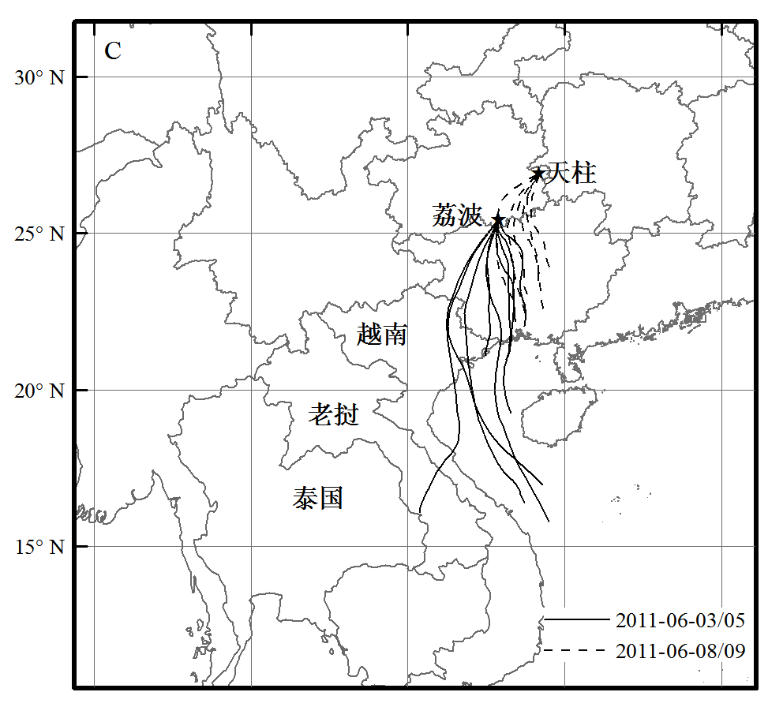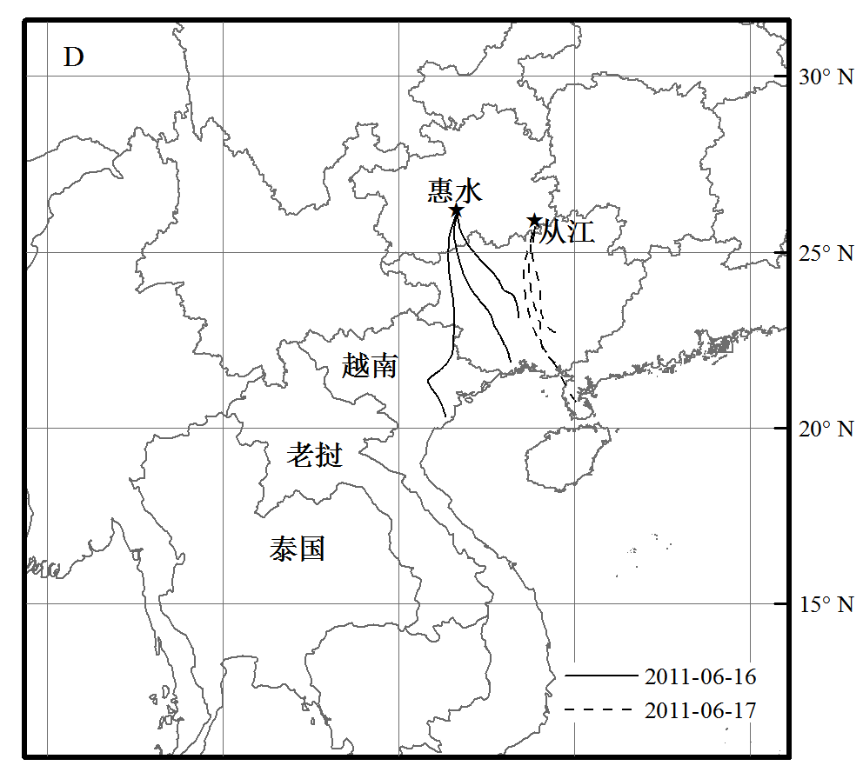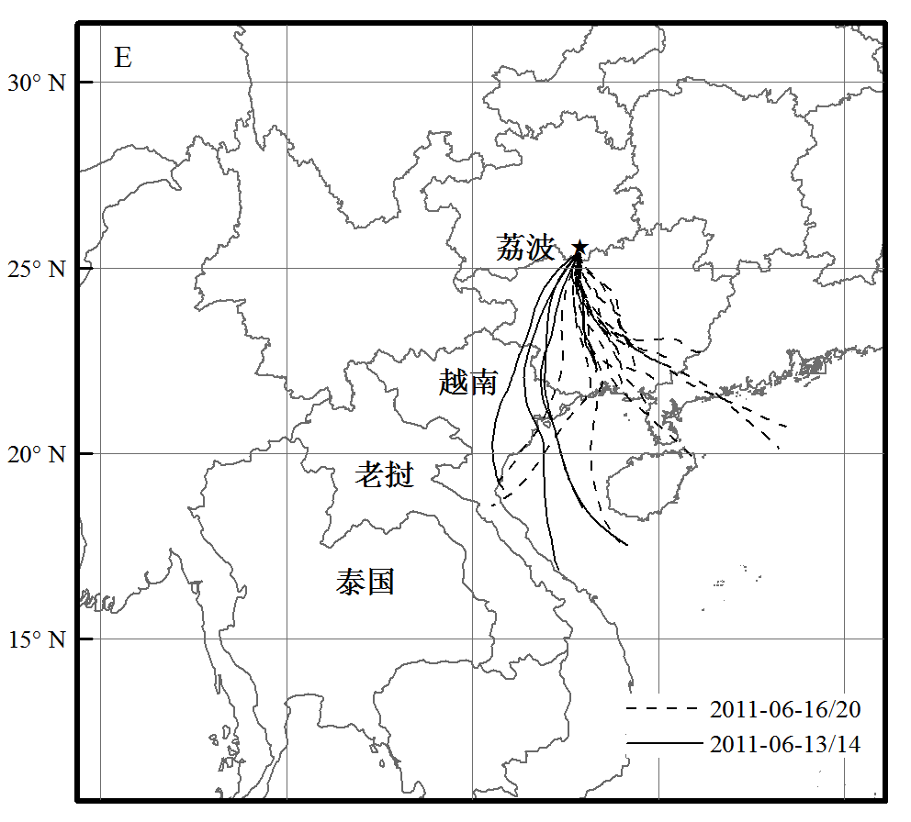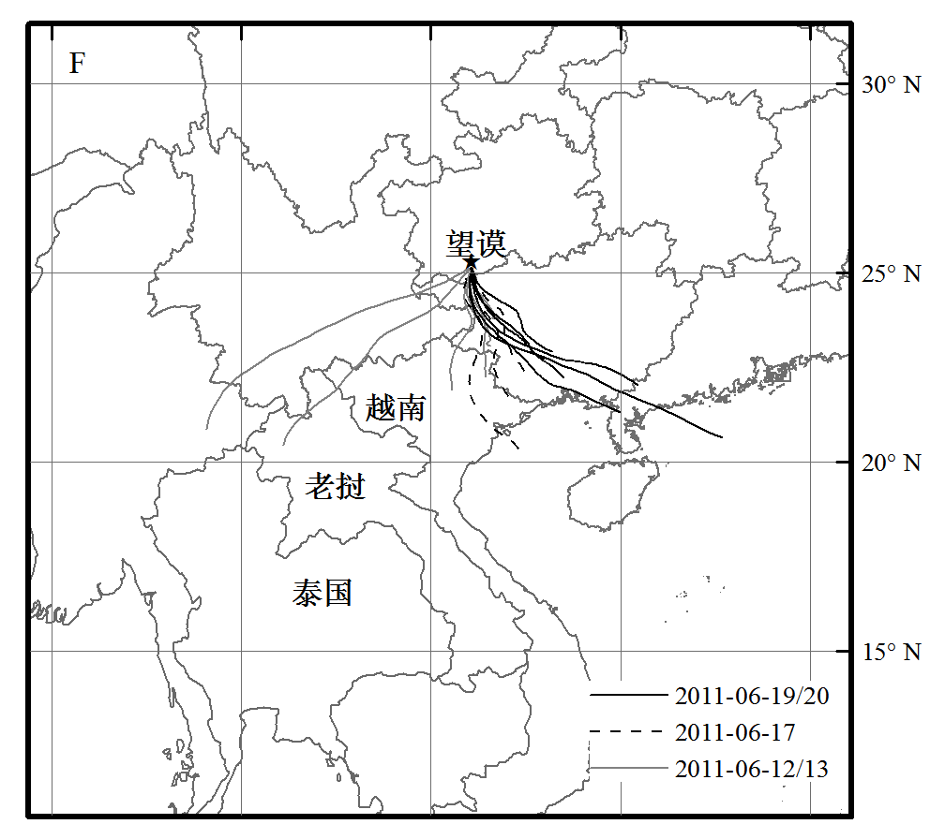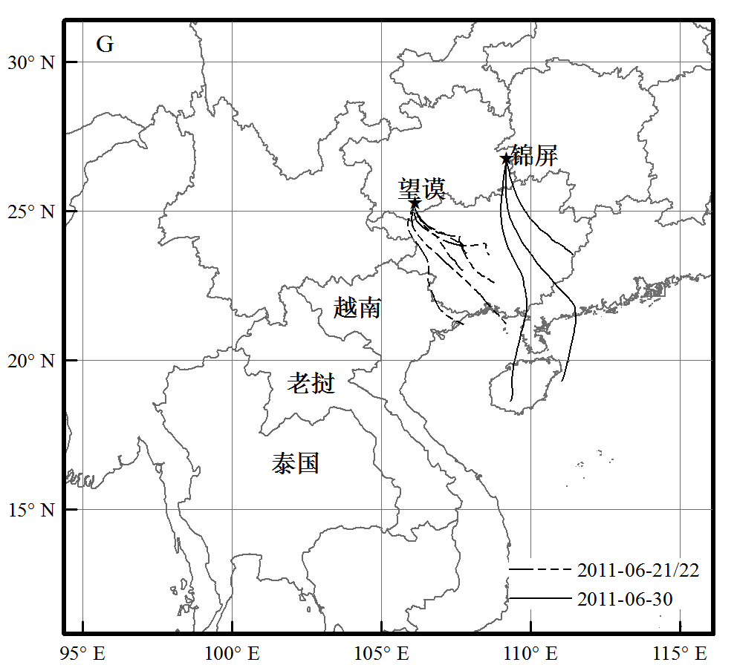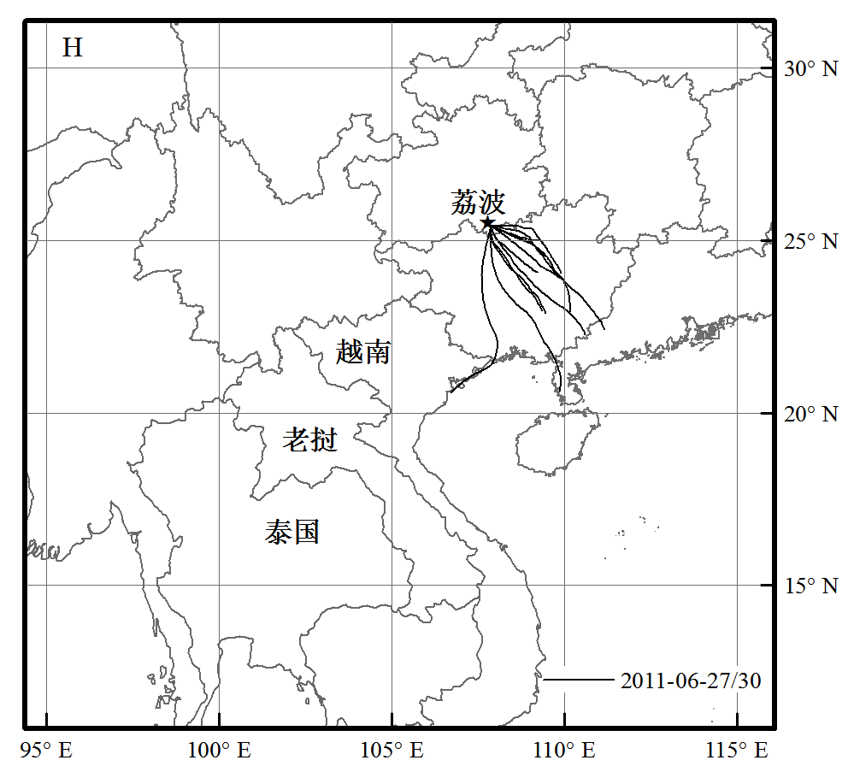
图1 2011年5-6月贵州白背飞虱主迁入峰回推轨迹
Fig. 1 The backward trajectories of immigrant of WBPH in Guizhou in May and June，2011

3 讨论
我国西南喀斯特地区是白背飞虱迁入我国的必经区域，贵州处于我国西南喀斯特地区的中心，关于该地区的虫源研究却并不多见，本文对贵州喀斯特稻区的白背飞虱虫源进行了初步研究，结果显示贵州地区水稻早期的白背飞虱虫源地主要为红河三角洲、广西中南部、桂东南与广东交界；部分来自海南岛、雷州半岛和广东西南沿海。红河三角洲水稻种植业发达，和湄公河三角洲共同被誉为“越南的两个米筐”。5月中下旬至6月上旬，正值该地区冬春稻的黄熟收割期（齐国君，2011），为稻飞虱迁出提供了大量虫源；而广西中南部地区，南邻北部湾热带海洋，可种植两季中晚稻（谢少凤等，2006；方旭，2006），7月即可收割第一季水稻，这样的种植制度也为稻飞虱的迁出提供了有利条件。
在贵州省稻区的各代表站点中，荔波的白背飞虱降虫峰期达到5次，其虫峰次数和降虫规模明显大于其他测报点，也说明该地区利于白背飞虱的降落。荔波位于云贵高原南部斜坡向广西丘陵盆地的过渡地带，夏季在低纬度海洋暖湿气流的影响下，盛行偏南风，由于地处苗岭山脉南侧，地势南低北高，对北上的暖湿气流具有明显的抬升作用，易引起气流的上升从而降水，而降水则是导致白背飞虱迫降的原因之一（谈涵秋等，1984；胡高等，2007；沈慧梅等，2011b），在同一气候背景及地形条件下，森林地区要比无林地区降水量多，一般要增多20％-30％（覃晓朗等，2008），所以较高频次的降雨可能是荔波县高频降虫的原因。
沈慧梅等研究云南4-5月份前期迁入飞虱虫源主要来自缅甸，部分虫源来自老挝与越南，极少数虫源来自印度东部因帕尔地区（沈慧梅等，2011）。本文2011年迁入虫峰的分析结果认为贵州喀斯特稻区的白背飞虱前期虫源主要来自红河三角洲、广西中南部、桂东南与广东交界，部分来自海南岛、雷州半岛、广东西南沿海和老挝泰国中部交界地区。可见，云南和贵州虽同处在我国西南喀斯特稻区，但滇、黔两省的虫源来向却有所不同，相比之下贵州地区的虫峰轨迹多为经向来向，而云南地区则多为纬向来向，究其原因，大概是受其地理位置和不同季风的影响：我国地处亚洲东部，受亚洲季风的影响，亚洲季风主要分为两支，以100°E为界，在此以西主要反映印度季风即南亚季风的特征，在此以东主要反映东亚季风的特征（喻世华等，1986；杨明等，2004），云南横跨越100°E两侧，受到两种季风的交替控制，所以气流来向偏西，故随风迁移的虫源轨迹多偏纬向，而贵州较云南偏东，主要受东亚季风的影响，多为偏南气流，所以虫源来向多偏经向。
此外，沈慧梅等还对贵州省惠水和天柱虫源轨迹分析表明惠水5月中旬迁入虫源来自越南中北部而天柱5月中旬迁入虫源来自海南岛，天柱5月下旬迁入虫源来自两广南部和桂中（沈慧梅等，2011）；本文的分析认为惠水6月中旬的虫源来自桂西南及20°N附近的越南东北部沿海（红河三角洲），天柱6月上旬的虫源地为广西中南部，对比之下，沈慧梅的分析基本涵盖了本文的结论，不同的是2011年惠水6月份的虫源地较2009年5月份向东有所移动，天柱2011年6月的虫源轨迹未至广东南部。
关于贵州地区白背飞虱虫源轨迹以由西南至东南的方向转移的现象，也可以用亚洲季风环流的理论来解释，南海季风属亚洲季风的一支，爆发早于印度季风和东亚季风，是亚洲季风大举北进的前奏，5月中旬，伴随着南海季风的爆发，大规模的西南气流北进（江静等，2000；梁建茵等，2002），在这股强劲西南风的运载下，虫源进入贵州，而随着时间的推移，东亚季风取得控制地位，表现为强大的东南气流，于是便出现了虫源轨迹自西南至东南转移的现象。
以上均为较大尺度的气象背景分析，中小尺度下的地形与天气状况并没有被考虑在内，若要研究个别站点的个别峰次还需要进一步缩小尺度，进行较为详尽的研究，另外本文中所涉及的研究数据较少，加之2011年春季温度低于往年，数据的特殊性导致研究结果与其他参考资料有所偏差，本文只是对贵州喀斯特地区白背飞虱虫源地问题的初步探讨，为以后进行更深入的验证和研究提供参考。

参考文献（References）
Otuka A，Dudhia J，Watanabe T，Furunot A，2005. A new trajectory analysis method for migratory planthoppers Sogatella furcifera ( Horváth ) ( Homoptera: Delphacidae )and Nilaparvata lugens (Stål)，using an advanced weatherforecast model. Agricultural and Forest Entomology，7(1) : 1-9.
邓望喜，1981. 褐飞虱及白背飞虱空中迁飞规律的研究. 植物保护学报，8(2)：73-81．
方旭，2006. 对广西水稻气候区划的探讨. 广西气象，27(1)：34-36
胡高，包云轩，王建强, 翟保平，2007. 褐飞虱的降落机制，生态学报，27(12)：5068-5075
江静，钱永甫，2000. 南海地区降水的时空特征. 气象学报，58(1)：60-69
金星，王德其，金道超，邵昌余，1998. 贵州省稻飞虱发生危害规律及防治对策. 山地农业生物学报，17(4)：208-214
赖仲廉，1982. 贵阳地区白背飞虱的越冬及迁飞的观察. 昆虫学报，25(4)：397-402
梁建茵，吴尚森，2002. 南海西南季风爆发日期及影响因子，大气科学，26(6)：829-844
刘芹轩，吕万明，张桂芬，1982. 白背飞虱的生物学和生态学研究．中国农业科学，15(3)：59-66
齐国君，谢茂昌，梁载林，张孝羲，程遐年，翟保平，2011. 2008 年桂北地区稻飞虱特大迁入事件分析. 应用昆虫学报，48(5)：1260-1267
齐会会，张云慧，蒋春先，孙明阳，杨秀丽，程登发，2011. 广西东北部稻区白背飞虱早期迁入虫源分析. 中国农业科学，44(16)：3333-3342
沈慧梅，陈晓，胡高，程遐年，张孝羲，翟保平，2011b. 2008年广西北部湾稻区稻飞虱初迁入过程分析. 应用昆虫学报，48(5)：1268-1277
沈慧梅，孔丽萍，章霜红，张孝羲，翟保平，2011a. 福建省白背飞虱前期迁入虫源分析. 昆虫学报，51(6)：701-713
沈慧梅，吕建平，周金玉，张孝羲，程遐年，翟保平，2011. 2009年云南省白背飞虱早期迁入种群的虫源范围与降落机制. 生态学报，31(15)： 4350-4364
四川、贵州、云南三省稻飞虱科研协作组，1982. 我国西南稻区白背飞虱，褐稻虱的迁飞和发生特点. 植物保护学报，9(3)：179-186
谈涵秋，毛瑞曾，程极益，姚禾芬，1984. 褐飞虱远距离迁飞中的降落和垂直气流、降雨的关系. 南京农学院学报，(2)：18-25
覃晓朗，胡毅，毕波，2008. 荔波县喀斯特地区气候分析. 云南地理环境研究，20：50-53
王政，齐国君，吕利华，2011. 广东白背飞虱早期迁入种群虫源地分析. 应用昆虫学报，48(5)：1253-1259
谢少凤，况雪源. 2006. 广西气候区划及其农业生产适宜性分析，2006年中国科协年会农业分会. 北京：60-63
杨明，陶云，2004. 亚洲夏季风对云南暴雨空间分布特征的影响. 云南大学学报(自然科学版)，2004，26(3)：227-232
喻世华，颜景容，1986. 1997年东亚夏季风环流建立过程的分析. 热带气象，2(1)：55-61.
翟保平，2011. 稻飞虱，国际视野下的中国问题. 应用昆虫学报，48(5)：1184-1193
翟保平，张孝羲，1997. 昆虫迁飞行为的参数化 I.行为分析. 生态学报，17(1)：9-19
郑松，罗全丽，宋聚群，朱涛，周朝霞，李玉顺，陆金鹏，黄景荣，刘春，2011. 贵州南部水稻黑条矮缩病发生特点及防治措施. 中国植保导刊，31(2)：22-23
周国辉，温锦君，蔡德江，李鹏，许东林，张曙光，2008. 呼肠孤病毒科斐济病毒属一新种：南方水稻黑条矮缩病毒．科学通报，53(20)：2500-2508
周国辉，张曙光，邹寿发，许兆伟，周志强，2010. 水稻新病害—南方水稻黑条矮缩病发生特点及为害趋势分析．植物保护，36(2)：235-237

稿件（13-075）修改说明

尊敬的编辑和专家您们好，感谢您们对本文提出了宝贵的意见。以下是修改说明，红色字体是专家审稿意见，绿色字体是针对逐条意见修改说明或者相应的修改内容，具体修改内容在稿件中以绿色背景显示。

1. 英文摘要中前几句的标点符号都没点对，太不规范。
修改说明：已修改
2. 地理概念混乱。如“桂粤东南交界”、“桂越西南交界”，那是不可能交界的地方。又如，“越南东部沿海”、“越南东北部沿海”其实所指就是红河三角洲（入海口）。
修改说明：文中已改正，将桂粤东南交界改为桂东南与广东交界，越南东北部沿海与红河三角洲概念合并
3. 第1.3节第二段中关于2011年4-6月份6个站点的日出日没时刻做成表便一目了然，现在的写法太罗嗦。
修改说明：已制成表
4. 图1A&图1C中迹点到达老泰交界处，图1F中迹点到了老挝西北高原和缅甸掸邦高原，但那里因无灌溉条件，旱季不种稻；而雨季稻在6月上中旬还是 小苗，不可能有迁出虫源。
修改说明：已在文中修改，将这几个地点判断为无效虫源地
其他修改意见：
1、请核对文中拉丁学名，试验昆虫需标注定名人。
修改说明：已修改
2、请通讯作者对中英文摘要、图表中的英文进行仔细把关。
修改说明：通讯作者已对中英文摘要和图表中的英文进行修改。
3、图、表中请标注英文，包括图表题、图表内文字以及注。
修改说明：已修改
4、计量单位须用法定计量单位。
修改说明：已修改
5、注意文中需要斜体的符号，如：变量、统计符号、限制性内切酶（前三个字母斜体，后面字母和编码用正体）、氨基酸和碱基的缩写（正体）。
修改说明：已修改
6、文中如有彩图，请将图片的jpg文件(分辨率不小于300dpi)发送至entom@ioz.ac.cn。
修改说明：文中无彩图，只有黑白图片，其原图片已发至指定邮箱
7、正文中引用文献为国际通行的作者+出版年，具体的格式见征稿简则。
修改说明：已修改
8、参考文献不应出现在结果与分析中。如有请移至前言、材料与方法或讨论中。
修改说明：已修改，结果与分析中的文献已移入材料与方法部分
9、核对文献是否前后一致；尽可能引用本刊已发表文献。
修改说明：已修改核实，引用贵刊文献4篇。

项目来源：贵州省农业科技攻关项目：“贵州水稻‘两迁’害虫成灾机理及可持续控制研究”[黔科合NY字(2010)3064]；贵州省教育厅自然科学研究项目“贵州水稻‘两迁’害虫区域性发生机理及其控制研究”（黔教2010011）；973计划前期研究专项“喀斯特区域水稻‘两迁’害虫成灾机理及可持续控制的相关基础研究”（2009CB125908）； ∗通讯作者. E-mail: agr.hyang@gzu.edu.cn

